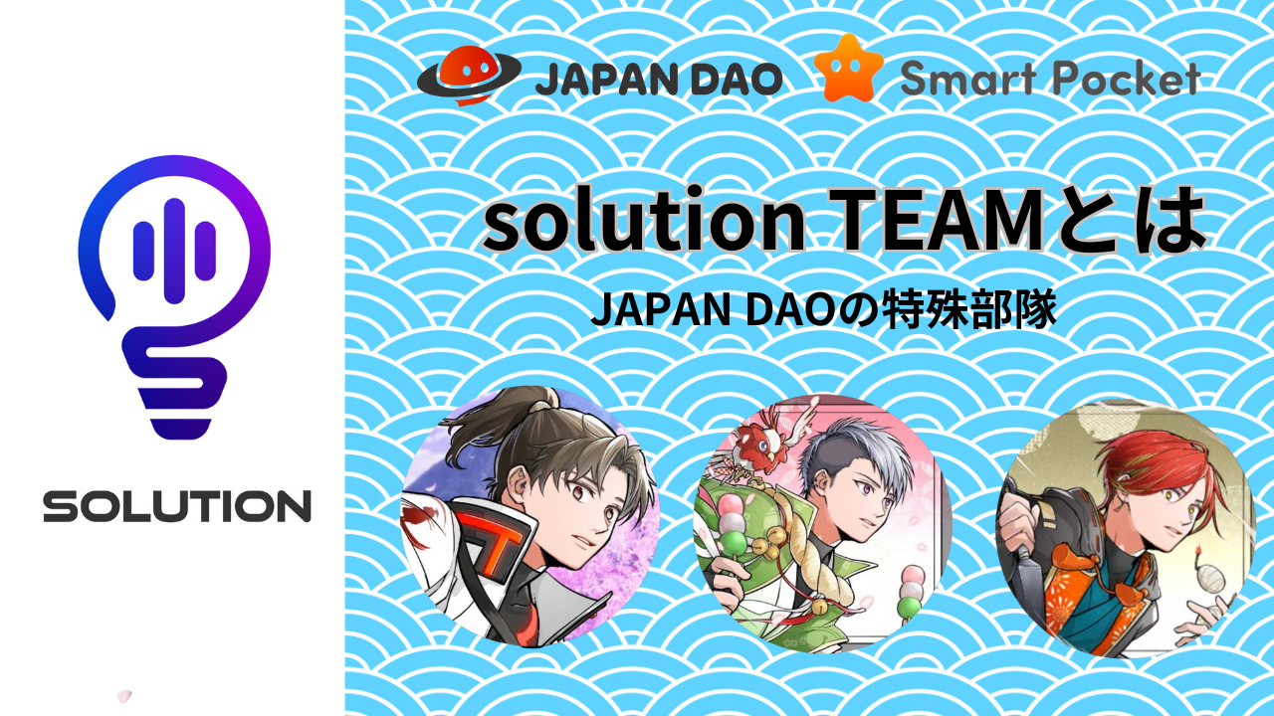
Đội giải pháp là gì?
Xin chào tất cả mọi người trong gia đình Nhật Bản DAO Trong bài viết này, chúng tôi sẽ giới thiệu cho bạn "nhóm giải pháp" của chúng tôi, nơi tổ chức lễ kỷ niệm đầu tiên vào một ngày khác. Ngoài việc giới thiệu các thành viên trong nhóm yêu thích "Nhật Bản DAO", chúng tôi sẽ xem xétQuay lại các hoạt động của đội và các bước của anh ấy. Chúng tôi sẽ cho bạn biết những trải nghiệm quý giá mà bạn đã có được thông qua Nhật Bản DAO, như vui vẻ, học tập và kết bạn, và sự lộng lẫy của "Dao"! Đối với những người đang xem bài viết này, chúng tôi hứaĐể hỗ trợ các hoạt động DAO vui vẻ và thoải mái với Discord, X (Twitter), v.v.
Thiết kế thiên tài Daruman -san. "Tôi đã tạo ra một logo của phần Giải pháp", "Bóng đèn của logo là trí tưởng tượng của bạn", "Catchup từ cộng đồng rất tuyệt vời trong bóng đèn, vì vậy tôi đặt một dấu giọng. "Nằm trong" S "của giải pháp."
Nội dung kinh doanh cơ bản
Quản lý cơ sở dữ liệu, Tạo thủ công, Tạo blog, Hợp tác đăng ứng dụng, Lập kế hoạch / Hỗ trợ sự kiện, Thực hiện / Tập hợp câu hỏi, Tạo GPTS, Discord / X (Twitter), v.v., v.v., v.v.
Bạn có thể không quen thuộc lắm với đôi tai của mình, nhưng "giải pháp" có nghĩa là "giải pháp hoặc câu trả lời". Phần này nhằm giải quyết các vấn đề và vấn đề ở Nhật Bản DAO theo nhiều cách khác nhau như hệ thống, biết -Làm thế nào, kiến ​​thức, nguồn nhân lực, v.v., Phân tích, đề xuất, hợp tác, nâng cao nhận thức và đóng góp cho việc quản lý DAO trơn tru.
Tại Nhật Bản Dao, tiếp tục phát triển hàng ngày, nó đóng nhiều vai trò khác nhau theo sự xuất hiện của các vấn đề và các mục tiêu không nhắm đến, và đang làm việc mỗi ngày để giải quyết nó và đạt được mục tiêu!
Có rất nhiều vai trò và hợp tác với các bộ phận khác, và họ cũng hiểu tình trạng và đặc điểm của từng bộ phận, và đóng một vai trò trong việc hỗ trợ họ để họ có thể quảng bá trơn tru các hoạt động của họ.
Giới thiệu các thành viên
Lãnh đạo (Giám đốc)
Mưa (@rain_nft)
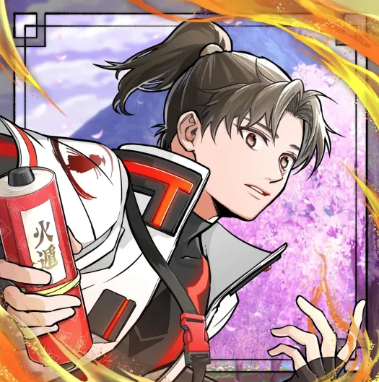
Tháp chỉ huy đội
Nó đã hoàn toàn cam kết với hoạt động DAO kể từ khi Nhật Bản DAO sáng tạo, không chỉ đưa ra các đề xuất khác nhau dẫn đến sự phát triển của DAO với trí tưởng tượng phong phú và tham vọng của nó, mà còn góp phần sản xuất các câu chuyện amato.Được chọn làm vị trí chính gọi là "Solutioner".
Sau khi thành lập nhóm giải pháp, ngoài việc quản lý và vận hành bộ phận, anh ta sẽ chịu trách nhiệm cho nhiều nhiệm vụ khác nhau, bao gồm hợp tác và phối hợp với các bộ phận khác, tạo và quản lý cơ sở dữ liệu sử dụng đầy đủ khái niệm vàLập kế hoạch lập kế hoạch cho sự kiện. Ông đã được công nhận cho những thành tựu của mình và đã được chọn làm thành viên của một số ít "Đội ngũ quản lý".
Người sáng lập Yuda -san là một lĩnh vực quan điểm rộng rãi và thân thiện và thân thiện, một tư thế không thể thiếu để ổn, với suy nghĩ linh hoạt, tốt nhất, phán đoán ngắn nhất và đề xuất tại thời điểm đó. "Người giải pháp" luôn theo đuổi năng suấtvà công việc cao.
Tên cha mẹ của những người bạn Niji "Goti". Người tạo ra anime và manga geeks. Bản thân người đó là một "người đàn ông mưa to lớn". Nó cũng là nguồn gốc của "mưa".
thành viên
Tommy (@Tommynft9413)
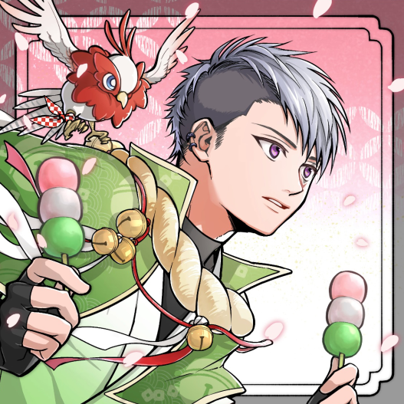
Team's Brain
Anh ấy đã xóa các nhiệm vụ đào tạo khác nhau để gia nhập nhóm giải pháp mà không gặp khó khăn, và đã đạt được thành tích tuyệt vời, chẳng hạn như tạo ra một luồng chẩn đoán dự án và sử dụng Bot câu hỏi tin tức sớm sau khi tham gia, và đã được bổ nhiệm làm "người giải pháp" với tốc độ bất thường.
Người dùng các công cụ khác nhau sử dụng công nghệ mới nhất không chỉ tốt để phân tích và chỉnh sửa dữ liệu mà còn luôn được cập nhật trước thời đại, chẳng hạn như tạo blog, tạo các tác phẩm NFT, sử dụng TATGPT, sử dụng AI và phát triển GPT.Rất nhiều thành tích.
Tính cách im lặng và nhẹ nhàng. Đó là một thợ thủ công không chỉ có kiến ​​thức và kỹ năng siêng năng và phong phú, mà còn làm việc với một công việc cao, chất lượng cao với sự tập trung đáng kinh ngạc.thách thức với một tinh thần nghe.
Nó cũng là người giữ chủ sở hữu (CNP, LLAC, APP), có kiến ​​thức sâu sắc về NFT và tiền điện tử, và có khả năng biết chữ cao.
Giảng viên trại
thành viên
Tyaki (@gocyxjjbaxgkuy)
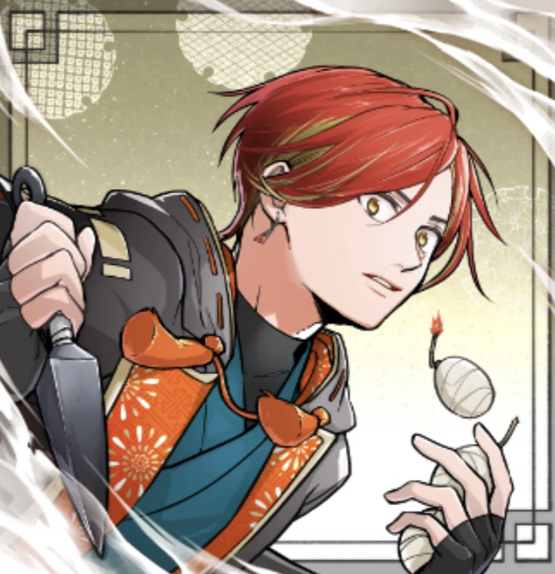
Đại diện / bài viết của người hâm mộ tự xưng / bài viết
Dao đầu tiên tôi thuộc về là Japandao, lần đầu tiên tôi mua là một đường chuyền cao cấp, lần đầu tiên mua thứ cấp là đèn lồng, lần đầu tiên là Amato, lần đầu tiên Frimin là Amato Music NFT, và lần đầu tiên, AirDrolà ngành công nghiệp tiền điện tử NFT LIFE NFT. Tất cả kiến ​​thức từ "Nhật Bản Dao". hoàn toàn phụ trách sáng tạo và lưu ý thủ công. Niềm tin là gần gũi với sự lo lắng và khó khăn của người mới bắt đầu tiền điện tử.
Mặc dù có kiến ​​thức và kỹ năng kém, anh ấy làm việc với "Nhật Bản Dao Love" như một vũ khí. Anh ấy đã có được một kinh nghiệm tuyệt vời với sự hỗ trợ ấm áp từ hai người giải pháp xuất sắc.
Một người chú đã chữa lành mỗi ngày bởi những con mèo.
https://twitter.com/goxtyxjbaxtgkuy/status/ hyperlink "https://twitter.com/goxtyxjbaxtgkuy/status/166305076784093280 %
Giải pháp Đội đi bộ
2023 năm
Trong tháng Một
Vị trí mới "Giải pháp" và "Bộ phận Giải pháp"
Số 1 "Mưa" đã trở thành "Giải pháp"
Số 2 "Tyaki" đã trở thành "Giải pháp"
Đã cài đặt hộp ý kiến ​​của mọi người và thu thập ý kiến
Thiết kế ứng dụng NFTLife của người tiền nhiệm của SmartPocket
Tháng hai đến tháng ba
Phiên bản ở nước ngoài của hộp ý kiến ​​(biểu mẫu Google) và thu thập ý kiến
Việc thực hiện sự kiện tuyển dụng kế hoạch phụ tùng của bộ phận NFT
Tháng tư
NFT LIFE POSTER Phong cách minh họa NFT Catch Sao chép tuyển dụng
（Nowayform）
Có thể
NFT Life AirDropnft 1st Amato Tuyển dụng
Bảo trì Câu hỏi thường gặp (hướng dẫn sử dụng với hình ảnh), Hướng dẫn sử dụng AirDrop hướng dẫn sử dụng (ngày, tiếng Anh, giữa)
Đăng ký đội Canva
Tạo một chương trình đào tạo
"Tommy" được chào đón như một thực tập sinh giải pháp từ KOL Team Amaterasu
Tạo một bộ sưu tập các điều khoản
NFT Life AirDropnft 2nd Niji Catch Cụm từ tuyển dụng
Dấu logo "Nhóm giải pháp" hoàn thành (Daruman -san Design)
Ngày 28 tháng 5 "Nhóm giải pháp" chính thức ra mắt bộ phận chính thức
Tạo chẩn đoán dự án tạo dòng chảy
Tháng sáu
NFT Life Creation, phát hành (ngày, tiếng Anh, giữa)
Là "Tommy" Số 3 "Giải pháp"
Khảo sát về NFT Life được xuất bản Tin tức (Bảng câu hỏi bot)
Mưa được cấp một cuộn "đội quản lý"
Hỗ trợ đài phát thanh Nhật Bản DAO, Kế hoạch đố
Hội đồng hợp xướng được tổ chức
Tháng bảy
N Kore Hỗ trợ địa phương (cài đặt, bán sản phẩm, v.v.)
NFT Life được xuất bản Bộ sưu tập tập hợp dữ liệu, xác nhận, sửa chữa, tạo danh sách, bắt đầu công việc trong ứng dụng
NFT chưa được nhập hỗ trợ hỗ trợ hỗ trợ của người tạo
Tháng tám
Niji Friends Ficture Belting
Phát hành chẩn đoán dự án
NFT Life AirDropnft 2nd Kagura Catch Cụm từ tuyển dụng
Tháng 9
Thực hiện kế hoạch tuyển dụng tên bạn bè của NIJI
Tháng Mười
Lưu trữ vật liệu Quản lý db, kiểm tra vật liệu, tiết kiệm
Japandao Tất cả những người ủng hộ các dự án
Tháng mười một
SMAPKE GOOGIN COMED STURE STURE
Khóa học thiết kế do Daruman -sensei tổ chức
Điện thoại thông minh Thêm tạo thủ công tại nhà
BETIN RESTINIST BẮT ĐẦU DỰ ÁN DỰ ÁN 3 Tương thích ngôn ngữ bắt đầu
Tháng 12
Tất cả các thành viên Chatgpt cộng với đăng ký
Đề xuất tình huống thu thập Pokemy (sử dụng GPT)
2024 năm
Tháng Một
Blog nhóm giải pháp đã mở
Tạo Hướng dẫn sử dụng Smartqueoke (Blog & Discord)
Lưu ý Tạo tài khoản (Japandao, Smapoke)
Tháng hai
Tạo ứng dụng điện thoại thông minh
Sự tham gia đầu tiên -Điểm cung cấp thủ công
Tất cả các hỗ trợ ngôn ngữ cho Blog Japandao
Tích hợp ghi chú bài viết và xuất bản cho một bài viết ghi chú thủ công
Bước đều
Sự kiện Giveaway DB Sáng tạo
Làm việc trên không gian hỗ trợ ở nước ngoài
Tháng tư
Bài viết bài viết hoạt động diễn đàn bắt đầu
Lưu ý Phân tích bảng tính Creation Ghi chú Phân tích điểm truy cập
Có thể
Bắt đầu cung cấp GPT cho các bộ phận khác
Ngay cả bây giờ, chúng tôi đang làm việc cùng với ba người dựa trên việc quản lý nhiệm vụ chính xác của người lãnh đạo và chúng tôi đang thực hiện các nhiệm vụ khác nhau mỗi ngày.Tận hưởng bản thân, sử dụng các đặc sản của nhau. Đó là đội tốt nhất yêu thích Nhật Bản DAO với bạn bè !!
bản tóm tắt
Cảm giác giống như một thời gian dài trước đây một năm trước. Tôi thực sự ngạc nhiên trước sự phát triển to lớn của thế giới này, hay Nhật Bản Dao.japan Dao bị mê hoặc bởi Nhật Bản DAO, và được kết nối thông qua DAO, xây dựng mối quan hệ tin cậy trong các hoạt động nhằm phát triểnDao, hợp tác với tư cách là một nhóm, và hiện là một người bạn quan trọng không có người thay thế.became.
Thế giới này vẫn giống như một giấc mơ. Một cuộc sống phi thường khác xa với cuộc sống hàng ngày thực sự như nhà và kinh doanh chính. Cuộc sống phi thường này rất thoải mái. Thật là quý giá khi họ tôn trọng nhau, bất kể địa vị, giới tính, tuổi tác vàNgoại hình. Một bản ngã mới mà bạn chỉ có thể gặp trong thế giới này. Những gì bạn có thể làm chỉ là lan truyền trong thế giới này. Đó thực sự là niềm vui và thú vị.
Xin đừng ngần ngại nói bất cứ điều gì nếu chúng tôi có thể giúp bạn. Hãy cùng nhau trải nghiệm tốt nhất!
Nhật Bản DAO là tốt nhất !!
Funder Yuda -san và người sáng lập Daruman, người đã tạo ra và bắt nguồn thế giới tuyệt vời này. Những người tạo ra bộ phận biên tập, bao gồm cả niềm tự hào của Nhật Bản, niềm tự hào của Nhật BảnĐược phân tách bởi bất kỳ ai. Ngoài ra, tôi xin cảm ơn tất cả các ban quản lý DAO của Nhật Bản và gia đình Nhật Bản DAO. Chúng tôi mong muốn bạn tiếp tục hỗ trợ "Nhóm giải pháp".
Nếu bạn quan tâm đến Nhật Bản DAO, vui lòng theo dõi tài khoản X chính thức với "Tạp chí Nhật Bản DAO".
Tài khoản chính thức x:
Japandao https://tweter.com/japandaojp
Pocket thông minh https://x.com/smapocke
Sự bất hòa chính thức:
Japandao https://discord.com/invite/invite/invite/japandoo
Pocket thông minh https://discord.com/invite/smartpocket
公式 dòng https://page.line.me/ hyperlink "https://page.line.me/126BSAGR?oat_content=url&openqrmodal=true= true "BSAGR? OAT_Content = url hyperlink" https://page.line.me/126BSAGR?oat_content=url&openqrmodal=true= Đúng

